Шифр________________
Инструкция по выполнению задания
Время выполнения – 180 минут
Максимальный балл – 100 баллов

Раздел I.
Максимальный балл – 80 баллов.

Задание № 1. Перед вами отрывок литературного произведения. Прочитайте текст и ответьте на вопросы:
А) Кто автор произведения? ________М.Ю. Лермонтов______ _______________________
Б) О какой исторической личности идет речь? Наполеон_______________________
В) В каком году он был «побежден московскими стенами»_______1812________________
(За каждый верный ответ - 1 балл, максимальный балл - 3)
"Зачем он так за славою гонялся?
Для чести счастье презирал?
С невинными народами сражался?
И скипетром стальным короны разбивал?
Зачем шутил граждан спокойных кровью,
Презрел и дружбой и любовью,
И пред творцом не трепетал?...
"Ему, погибельно войною принужденный,
Почти весь свет кричал: ура!
При визге бурного ядра
Уже он был готов — но... воин дерзновенный!...
Творец смешал неколебимый ум,
Ты побежден московскими стенами...
Бежал!..... и скрыл за дальними морями
Следы печальные твоих высоких дум.

Задание № 2. Соотнесите элементы столбцов таблицы. (За каждый правильный ответ 1 балл, максимальный балл – 15)
2.1.Соотнесите имена руководителей Советской России с годами их руководства страной и реформами, которые были проведены в этот период. Ответы внесите в таблицу. (За каждый правильный ответ 1 балл, максимальный балл – 10)
1. И.В. Сталин | А) ликвидация отраслевых министерств и создание совнархозов | a) 1964-1982 гг.
2. Н.С. Хрущёв | Б) принятие закона «О кооперации в СССР» | b) 1982-1984 гг.
3. Л.Н. Брежнев | В) был принят «Закон о трудовых коллективах». | c) 1985-1991 гг.
4. Ю.В. Андропов | Г) реформа А.Н. Косыгина по расширению самостоятельности предприятий | d) 1953-1964 гг.
5. М.С. Горбачёв | Д) денежная реформа и отмена карточной системы | f) 1922-1953 гг.
Ответ:
1 | 2 | 3 | 4 | 5
Д | А | Г | В | Б
f | d | a | b | c

2.2.Соотнесите события отечественной и всемирной истории (разница в датах в пределах 2-х лет) (За каждый правильный ответ 1 балл, максимальный балл – 5)
1. Начало Гражданской войны в США | А) Советско-Польская война
2. Версальский мирный договор | Б) Полет Ю.А. Гагарина в космос
3. «Год Африки» | В) Пражская Весна
4. «Гуамская доктрина» Р. Никсона | Г) Окончание II пятилетки
5. Оккупация Италией Абиссинии | Д) Отмена крепостного права

1 | 2 | 3 | 4 | 5
Д | А | Б | В | Г

Задание № 3. Заполните пробелы в тексте. Ответ оформите в виде перечня элементов под соответствующими номерами. (0,5 балл за каждый правильно заполненный пропуск, максимальный балл – 8)
План, разработанный (___1___) – предвоенным начальником (___2___) Германии, предусматривал быстрый разгром (___3___) посредством удара через незащищенную границу с (___4___). Удар намечалось осуществить еще до высадки английских войск на континенте и перехода в наступление России, которой при ее размерах и плохих дорогах требовалось на полную мобилизацию несколько недель. В августе (___5___) г. германские войска развили стремительное наступление, 5–12 сентября на Западном фронте развернулась решающая битва на (___6___). Хотя русская армия еще не была готова вести крупные наступательные действия, Ставка Верховного главнокомандующего, возглавляемая великим князем (___7___), стремилась до конца выполнить свои союзнические обязательства. Подстегиваемые просьбами союзников о немедленной помощи, две русские армии – 1-я под командованием (___8___) и 2-я под командованием (___9___) вторглись в (___10___) – цитадель прусского милитаризма. (____11____) операция продолжалась с 17 августа по 15 сентября. 1-я армия продвигалась на фронте 70 км. Крупное сражение произошло в районе (___12___), где немцы понесли ощутимые потери. Поначалу успешно продвигалась и 2-я армия. Угроза окружения вынудила германскую 8-ю армию начать отход, однако медлительность и явная неподготовленность русских сил изменила первоначальный немецкий план. Было решено нанести фланговые удары по 2-й русской армии. Новым командующим 8-й армией стал генерал (___13___) (в 1925 – 1934 гг. президент Веймарской республики, фактически уступивший власть (___14___)), а его начальником штаба – генерал Э. Людендорф (впоследствии – один из организаторов (___15___) 1923 г. в Мюнхене). Воспользовавшись разрывом между русскими армиями и зная из перехваченных радиограмм о плане их действий, германские войска обрушились на 2-ю армию. 30 августа основные ее силы оказались в окружении в районе Таненберга. Прорыв из него утомленных боями частей оказался неудачным. Огневое превосходство немцев привело к разгрому двух русских корпусов. Сам командующий 2-й армией погиб (говорили, что, находясь в безвыходном положении, он застрелился). Только убитыми русские потеряли 6 тыс. чел., 30 тыс. чел. оказались в плену. Следующий удар немцы нанесли против 1-й армии: 9–14 сентября в районе (___16___) озерони нанесли поражение русским войскам, вынудив их с большими потерями отступить.
Ответ:
1 | Альфред фон Шлиффен | 9 | А.В. Самсонов
2 | Генеральный штаб | 10 | Восточная Пруссия
3 | Франция | 11 | Восточно-Прусская
4 | Бельгия | 12 | Гумбиннен
5 | 1914 | 13 | Пауль фон Гинденбург
6 | Марне | 14 | Адольф Гитлер
7 | Николай Николаевич | 15 | «Пивной путч»
8 | П.К. Ренненкампф | 16 | Мазурские

Задание № 4. Перед вами памятники, установленные в честь исторических личностей. Применительно к каждому памятнику назовите:
- историческую личность;
- место (город), где установлен памятник;
- назовите скульптора;
- укажите время создания (годы) памятника.
(За каждый верный элемент ответа 0,5 балла. Максимальный балл – 8)
Памятники:
А) 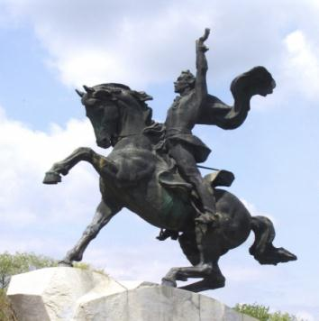Б) 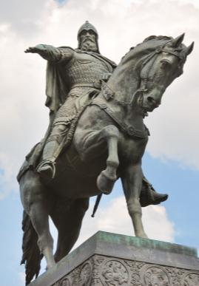
В) 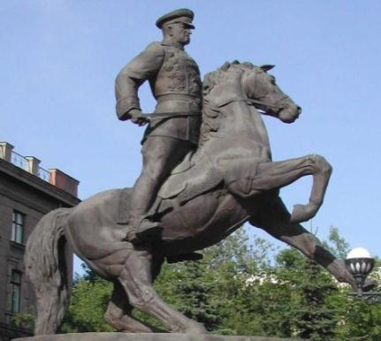Г) 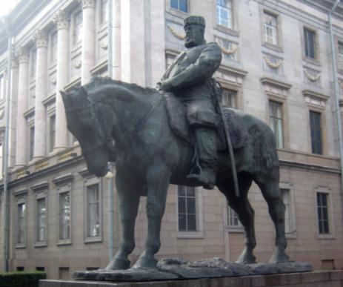
Ответ:
Памятник | Исторический деятель (имя) | Город | Скульптор | Годы
А | Александр Суворов | Приднестровье  Тирасполь | Владимир и Валентин Артамоновы | 1979
Б | Юрий Долгорукий | Москва | С. М. Орлов, А. П. Антропов, Н. Л. Штамм | 1954
В | Г.К. Жуков | Екатеринбург | К. Грюнберг | 1995
Г | Александр III | Санкт-Петербург | П. П. Трубецкой | 1899-1909

Задание № 5. Перед Вами почтовые марки СССР, выпущенные отдельной серией. Рассмотрите приведенные ниже марки и выполните задания. Ответы внесите в таблицу. (За каждый верно определенный элемент - 1 балла. Максимальный балл – 8)
- Укажите фамилии тех, кто изображен на марках.
- Объясните, что объединяет этих исторических деятелей. (2 балла)

А) 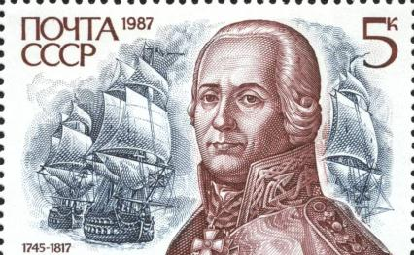Б) 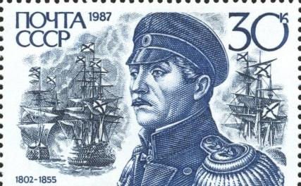
В)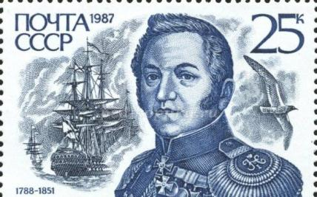 Г)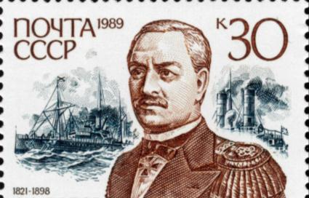
Д) 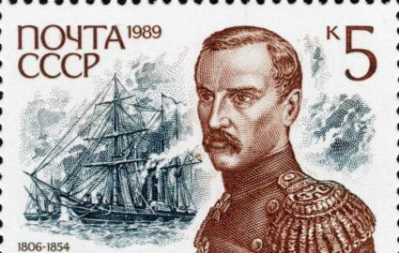 Е)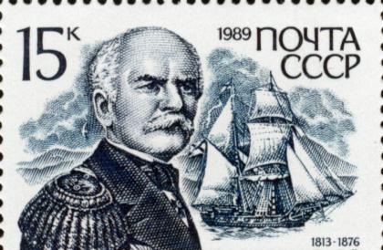
Ответ:
Марка | Историческая личность | Что их объединяет
А | Ф.Ф. Ушаков | Адмиралы России или  Флотоводцы
Б | П.С. Нахимов
В | М.П. Лазарев
Г | А.А. Попов
Д | В.А. Корнилов
Е | Г.И. Невельской

Задание № 6. Выполните задания по карте. (За каждый правильно данный ответ – 1 балл, за каждый верный элемент ответа в пункте 6.6 – 1 балл. Максимальный балл –11)

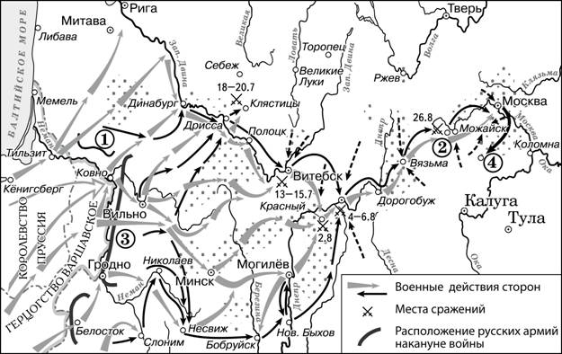

6.1. Какие события истории России отражены на предложенной карте?
Ответ: _____Начало Отечественной войны 1812 г.__Нашествие Наполеона на Россию Наступление Наполеоновской армии 24 июня – 2 октября 1812 г.______________
6.2. Напишите название населенного пункта, обозначенного на схеме цифрой «2»
Ответ:_________________Бородино________________________________________________
6.3. Напишите фамилию полководца, командовавшего армией, обозначенной на схеме цифрой «3»
Ответ:__________Барклай де Толли______________________________________________
6.4. Напишите название города, где соеденились армии, обозначенные цифрами «1» и «3».
Ответ: _________Смоленск______________________________________________________
6.5.Напишите название населенного пункта, обозначенного на карте цифрой «4», где произошла битва, победа в которой была первой победой русских войск в этой войне.
Ответ:______Тарутино____________________________________________
6.6. Определите верность суждения, относящиеся к событиям, обозначенным на схеме. Если вы считаете, что утверждение верное – поставьте напротив «да», если неверное – «нет». За каждый верный элемент ответа – 1 балл. Максимальный балл – 6.
№ | Утверждение | «да»/ «нет»
1. | Войсками, действия которых обозначены серыми стрелками, командовал король Карл XII | нет
2. | Участниками войны, события которой изображены на данной схеме, были А.В. Суворов и П.А. Румянцев | нет
3. | В начале военных действий, изображённых на схеме, неприятель обладал большим численным превосходством | нет
4. | Перемещение войск в пункт, обозначенный цифрой «4», получило название «Тарутинский манёвр». | да
5. | Участниками движения, районы действия которого обозначены точками, были Д.В. Давыдов и А.Н. Сеславин | да
6. | Общее командование войсками, действия которых обозначены чёрными стрелками, осуществлял Н.Н. Раевский | да

Задание № 7. Кому из исторических деятелей нашей страны были даны приводимые ниже прозвища? В ответе укажите фамилию деятеля и поясните свой ответ. (За каждый верный элемент ответа – 1 балл. Максимальный балл – 10)
Прозвище | Исторический деятель | Пояснение
Бунтовщик хуже Пугачева | Ф.Э.Дзержинский | Слова Екатерины II после прочтения книги «Путешествие из Петербурга в Москву», в которой Радищев призывал к свержению самодержавия.
Иудушка | Л.Д. Троцкий | Так назвал его В.И.Ленин имел ввиду "иудушку головлева", персонажа Салтыкова-Щедрина, который был одним из распространенных образов художественной литературы, многократно использовавшийся в работах Ленина.
Граф Полусахалинский | С.Ю. Витте | Возглавлял российскую делегацию при подписании Портсмутского мира, по условиям которого Россия потеряла Южный Сахалин.
Мистер нет | А.А. Громыко | Американцы прозвали Громыко «Мистер Нет» – за его любимый ответ во время переговоров.  Сперва его называли Мистер Голос – за его низкий баритон, потом появились клички Андрей-волк, Робот-мизантроп, Человек без лица, Современный неандерталец и даже Человек-йог.  Мистер No появился позже, после выхода на экраны в 1962 году фильма «Доктор No», Громыко, как министр иностранных дел, в разгар Карибского кризиса был для американцев лицом советской угрозы.
Белый Генерал | М.Д. Скобелев | В сложные моменты сражений любил появляться перед войсками в белой бурке

Задание № 8. Применительно к ниже представленным картинам и памятнику укажите: 1) Кто изображен на представленных изображениях (1 балл);
2) Как называется картина (В), какое событие она отражает? Укажите художника (3 балла);
3) Где расположен памятник (Б) (1 балла);.
(1 балл за каждый из перечисленных элементов ответа к каждому изображению, максимальный балл за все задание - 5)

А)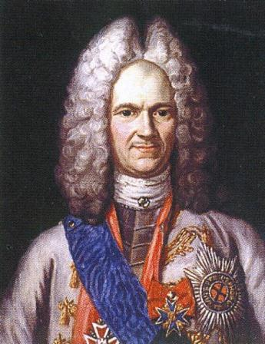 Б)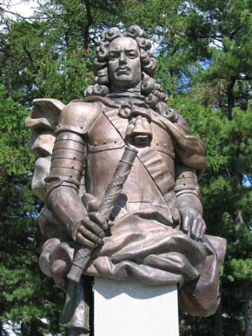
в) 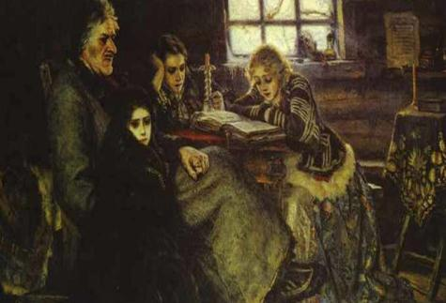

Ответ:
- _______________________Меньшиков А.Д.
- «Меншиков в Березове», Ссылка Меншикова в Сибирь, СуриковВ.И.
- Березово.
Задание № 9. Прочитайте отрывок из исторического документа и выполните задания к тексту. Максимальный балл за правильно выполненное задание – 4 баллов.
«Эта депутация по прибытии в Митаву заставила герцогиню ... подписать «кондиции», по которым она отказывалась от самодержавия, оставляя всю полноту власти членам Верховного тайного совета; после чего она была признана императрицей... Императрица приняла необходимые меры предосторожности для безопасности своей особы, удвоив стражу и убедившись в преданности своих офицеров. После этого ее величество велела пригласить во дворец членов Верховного совета с приказанием передать ей акт отречения, который ее вынудили подписать в Митаве. Когда все собрались во дворце, императрица кротко, но твердо объявила, что «ее вынудили подписать в Митаве акт об отречении от самодержавия, уверив ее, что это отвечает единодушным желаниям дворянства и ее верноподданных, но, узнав недавно о противном, она считает себя обязанной отменить этот акт; она прощает всех кто в этом принимал участие, и будет править самодержавно и по справедливости над своими подданными, как и ее предшественники.» Сказав это, она разорвала вышеупомянутый акт в присутствии членов Верховного совета, министров и генералов, которые после этого разошлись, и всё обошлось без волнений».
А) Определите, о какой императрице идет речь (правильный ответ - 1 балл).
Ответ: __________Екатерина II______________________________
Б) Укажите годы ее правления (правильный ответ - 1 балл).
Ответ: _________ 1762 - 1796____________________________________
В) Назовите комиссию, о которой идет речь в тексте, и когда она была создана (правильный ответ - 2 балла).
Ответ: ________Уложенная комиссия_________________________________
Г) Назовите основное положение «Наказа» …. Комисии. (правильный ответ - 1 балл)
Ответ: _______Бессрочный сыск беглых крестьян_________________________

Задание № 10. Выпишите в данном фрагменте «Повести временных лет» древние географические названия. Дайте их современные варианты.
(Максимальный балл – 8).

« …Был путь из Варяг в Греки и из Грек по Днепру, а в верховьях Днепра – волок до Ловати, а по Ловати можно войти в Ильмень, озеро великое Нево, и устье того озера впадает в море Варяжское. И по тому морю можно идти до Рима, а от Рима можно прийти по тому же морю к Царьграду, а от Царьграда можно прийти в Понт-море, в которое впадает Днепр-река. Днепр же вытекает из Оковского леса и течет на юг. Двина из того же леса течет и идет на север и впадает в море Варяжское. Из того же леса течет Волга на восток и впадает семьюдесятью рукавами в море Хвалисское. Так из Руси можно идти по Волге в Болгары и в Хвалисы, а по Двине – в Варяги, из Варяг до Рима».
Древние географические названия | Современный вариант
1. Путь «из Варяг в Греки» | торговый путь из Сев. Европы («скандинавов», Швеции) в Византию (Балканский п-ов, Малая Азия, юго-восточное Средиземноморье; территория Турции, Болгарии…), из моря Балтийского в Черное.
2. Оз. Нево | Ладожское озеро
3. Варяжское море | Балтийское море
4. Царьград Константинополь | Стамбул
5. Понт Эвксинский | в переводе с греческого «гостеприимное море», (встречается и название «Русское море») Черное море.
6. Оковский лес | лес между Тверью, Смоленском и Новгородом; на Валдайской возвышенности; имеет происхождение от древнефинского «оки» (река) – «Лес рек»; далее встречалось - Волоковский лес (много волоков); Волконский лес - у Сигизмунда Герберштейна; Волгинский (от названия р. Волги).
7. Хвалисское (встречается и «Хваннское») | Каспийское море.
8. Болгары | Булгария Волжско-Камская, Татария

Раздел II.
Максимальный балл – 20 баллов
Раздел II
Критерии оценивания эссе:
1. Обоснованность выбора темы, постановка проблемы и задач работы – до 4 баллов.
Оценивается обоснованность выбора темы (объяснение выбора темы и задач, которые ставит перед собой учащийся).
4 балла за внятное оригинальное объяснение, демонстрирующее заинтересованность в теме, четкую постановку задач работы, исходя из понимания смысла высказывания (мне предстоит ответить на такие-то вопросы, я должен буду высказаться, определить свое отношение к таким-то проблемам и т.д. – поднимается в идеале 3 проблемы).
3 балла за внятное объяснение без демонстрации особой личной заинтересованности, за понимание в целом смысла высказывания без выделения отдельных проблем. Задачи работы сформулированы менее четко, часто описательно.
2 балла за формальное объяснение в нескольких предложениях, за понимание в целом смысла высказывания без выделения отдельных проблем или за сформулированные задачи без привязки к высказыванию.
1 балл за одну фразу (я выбрал, т.к. мне интересно или т.к. период важен), есть недопонимание смысла высказывания в отдельных его частях, задачи работы не выделены.
0 баллов нет объяснения, постановка задач, исходя из смысла, высказывания отсутствует.
2. Грамотность использования фактов и терминов – до 4 баллов.
Оценивается знание и умелое использование исторических фактов, событий, явлений, имен исторических деятелей, свободное владение исторической терминологией.
4 балла – участник умело использует историческую терминологию, знает хронологию событий, соотносит имена и события, удачно вписывает упоминаемые имена и события в контекст эпохи
3 балла – участник знает основные термины, имена и даты, но допускает небольшие неточности в изложении исторических событий
2 балла – в целом представлено знание явлений, однако, отсутствует контекст развития исторических событий, допускается произвольная трактовка некоторых событий и явлений
1 балл – представлены популярные знания, отсутствует контекст эпохи, возникают затруднения с датировкой событий или присутствуют грубые ошибки в написании терминов и изображении исторических событий, хотя можно выделить некоторые представления о предмете рассуждения
0 баллов – ответ полностью некомпетентный и не демонстрирует исторических знаний
3. Четкость и доказательность основных положений – до 4 баллов.
Оценивается аргументированность авторской позиции, а также умение делать обоснованные выводы, исходя из смысла высказывания и задач, сформулированных во введении.
4 баллов – участник умело аргументирует свою позицию, четко выдерживает логику рассуждения, умеет подкреплять свои выводы конкретными примерами из истории
3 балла – участник хорошо владеет материалом, умеет подбирать конкретные примеры из истории, выдерживает логику изложения исторического материала
2 балла – в целом представлено видение проблемы, имеются отрывочные рассуждения о сущности проблемы, однако, слабо просматривается взаимосвязь отдельных исторических примеров
1 балл – представлены отрывочные сведения по поставленной проблеме, дан простой набор событий, отсутствует логический рассказ или присутствуют грубые ошибки в изложении исторического материала, нарушена аргументация, приведены примеры, не относящиеся к теме эссе
0 баллов – ответ отсутствует
4. Наличие различных точек зрения, элементов историографии в работе – до 4 баллов.
Оцениваются элементы историографического знания, умение обращаться к различным оценкам исторического события, понимать и объяснять противоположные подходы к изображению исторических явлений.
4 баллов – учащийся корректно и конкретно излагает несколько позиций, отраженных в литературе или источниках с конкретными указаниями на авторов. Усиливает свою аргументацию ссылками. Работа с различными авторскими позициями ведется на протяжении всей работы. Т.е. привлечение источников и историографии не носит формальный «ритуальный» характер.
3 балла - учащийся корректно и конкретно излагает несколько позиций, отраженных в литературе или источниках без указаний на конкретные работы, либо 2-3 позиции с указанием. Усиливает свою аргументацию ссылками, т.е. привлечение источников и историографии не носит формальный «ритуальный» характер.
2 балла – участник знает несколько позиций в общих чертах (есть такая точка зрения, есть другая – по образцу ЕГЭ часть С). Использует историографию или источники хотя бы разово в своей аргументации.
1 балл – приведенные цитаты не имеют прямого отношения к теме, т.е. привлечение источников и историографии носит формальный «ритуальный» характер. В таких работах историография, как правило, дается в начале, либо в конце работы или участник сугубо символически что-то упоминает про разные точки зрения.
0 баллов – разные точки зрения не упоминаются вообще.
5. Творческий характер эссе – до 4 баллов.
Требуется ярко выраженная личная позиция, заинтересованность в теме, оригинальные (имеющие право на существование, исходя из фактов и историографии) мысли, задачи и пути их решения. Работа написана хорошим литературным языком с учетом всех жанровых особенностей эссе.
4 балла – на протяжении всей работы учащийся демонстрирует ярко выраженную личную позицию, заинтересованность в теме, предлагает оригинальные (имеющие право на существование, исходя из фактов и историографии) мысли, проблемы и их решение. Работа написана хорошим литературным языком с учетом всех жанровых особенностей эссе.
3 балла – личная позиция и заинтересованность проявляются время от времени, есть хотя бы одна оригинальная идея. Работа написана хорошим литературным языком с учетом всех жанровых особенностей эссе.
1-2 балла – автор демонстрирует личную позицию и творческое начало хотя бы формально («как мне кажется», «я убежден», «меня увлекает» и т.д.). Работа написана грамотно с точки зрения стилистики русского языка. Текст предельно формализован (я выбрал такую-то тему потому-то, план моей работы будет такой-то и т.д.).
0 баллов – пересказ учебника либо литературы без творческого начала вообще (Иван Грозный родился, женился и т.д.).

Задание с региональным компонентом

